**Задача B?. Морзов код**

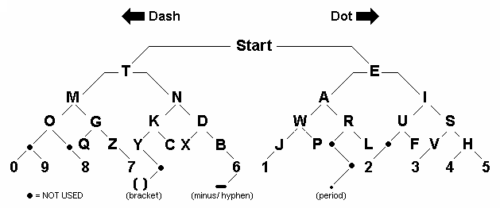Скоро идва лятната ваканция. Голяма жега е и вече на никого не му се учи. Алекс и Еми скучаят в часа по немски при Делиманова. Затова започват по старомодния начин да си пишат бележки, но естествено няма да го правят на немски или на български, защото ако госпожата ги хване, ще знае какво са си писали (а и немският не е от най-леките езици). Те комуникират с морзов код, в който думите се състоят от точки “.” и тирета “-”.

Естествено, предварително са се подготвили с малък речник от **M** на брой думи $W_{i} (1≤i≤M)$, които могат да изписват с морзов код. Бележките им се състоят от **S** символа, но без интервали, защото Еми обича природата и иска да пести хартия. Това за жалост обърква Алекс и той не знае по кой от всички възможни начини да разчете писанията на Еми. Единственото, което знае, е, че някои двойки думи нямат смисъл написани една след друга. Сега той се чуди (като типичен информатик) колко пъти всяка дума се среща във всички възможни *разчитания* на **S**, но госпожа Делиманова е оставила дълго домашно за след часовете и Алекс няма време да реши тази интересна задача (поне така се предполага). Той моли Вас като доказани програмисти да я решите вместо него.

Едно *разчитане* на низа **S** наричаме негово разбиване на поднизове от последователни символи, такова че всеки от получените поднизове е някоя от думите. За **K** наредени двойки думи се знае, че нямат смисъл, ако са една до друга или казано по друг начин – едно разчитане не се счита за валидно, ако дадени две думи $W_{i}$ и $W_{j}$ са една след друга някъде в него.

Вход

На първия ред на стандартния вход се въвеждат три естествените числа **N, M** и **K** – дължината на низа **S**,броят думи и броят наредени двойки думи, които нямат смисъл написани една след друга. От следващия ред се въвежда низът **S**, съставен от “.” и “-”. Следват **W** реда, описващи речника от думи. От последните **K** реда се въвеждат по две числа **i** и **j**, оказващи че думите $W_{i}$ и $W_{j}$ не могат да стоят една след друга в дадено разчитане.

Изход

За всяка дума на отделен ред изведете общият ѝ брой срещания във всички възможни разчитания на **S**. Тъй като този брой може да е много голям, изведете го по модул 109+7.

Ограничения

* 1 ≤ **N** ≤ 50 000
* 1 ≤ **M** ≤ 50 и няма две еднакви думи.
* 1 ≤ **K** ≤ 2500

Подзадачи

|  |  |  |  |  |  |
| --- | --- | --- | --- | --- | --- |
| **Подзадача** | **Точки** | **N** | **M** | **K** | **Допълнителни** |
| **1** | 10 | ≤ 50 000 | ≤ 50 | = 0 | Бележката и думите са съставени само от “-“. |
| **2** | 15 | ≤ 50 000 | ≤ 50 | ≤ 2500 | Има най-много едно валидно разчитане и всички думи са от по най-много 10 символа. |
| **3** | 25 | ≤ 50 000 | ≤ 50 | ≤ 2500 | Има най-много едно валидно разчитане. |
| **4** | 25 | ≤ 50 000 | ≤ 50 | = 0 | Всички думи са от по най-много 10 символа. |
| **5** | 15 | ≤ 50 000 | ≤ 50 | ≤ 2500 | Всички думи са от по най-много 10 символа. |
| **6** | 10 | ≤ 50 000 | ≤ 50 | ≤ 2500 | Няма |

*Точките за подзадача се получават само ако се преминат успешно всички тестове предвидени за нея.*

Пример

|  |  |  |
| --- | --- | --- |
| **Вход** | **Изход** | **Обяснение** |
| 6 3 0  --.---  --.  ---  -.- | 1 1 0 | Единственото възможно разчитане е: --./---, където с / отбелязваме разделител между думите.  Съответно първата и втората дума участват по веднъж, а третата нито веднъж. |
| 14 5 1  .--.---.-.....  ....  -  -.-.  .--  .-  4 3 | 2 3 2 1 3 | Имаме четири разчитания:  1) .--/.-/-/-.-./....  2) .--/.--/-.-./....  3) .-/-/.--/-.-./....  4) .-/-/.-/-/-.-./....  От тях 2) и 3) са невалидни, защото думите -.-.  и .- не могат да стоят една до друга. |
| 9 5 2  .--...--. .. .- -- .  -.  3 1  4 4 | 2 3 3 5 3 | Валидните разчитания са три:  1) .-/-./../--/. 2) .-/-././.-/-.  3) ./--/./../--/. |